附件2
第一届全国飞行器电磁环境效应技术大会简要情况

2024年12月2日，中国航空学会电磁环境效应分会成立大会暨第一届全国飞行器电磁环境效应技术大会在合肥举行。中国航空学会名誉理事长刘高倬，刘尚合、潘垣、刘永坚、向锦武、孙聪、苏东林等院士，美国Andy Plumer教授，合肥市副市长李命山等出席会议。
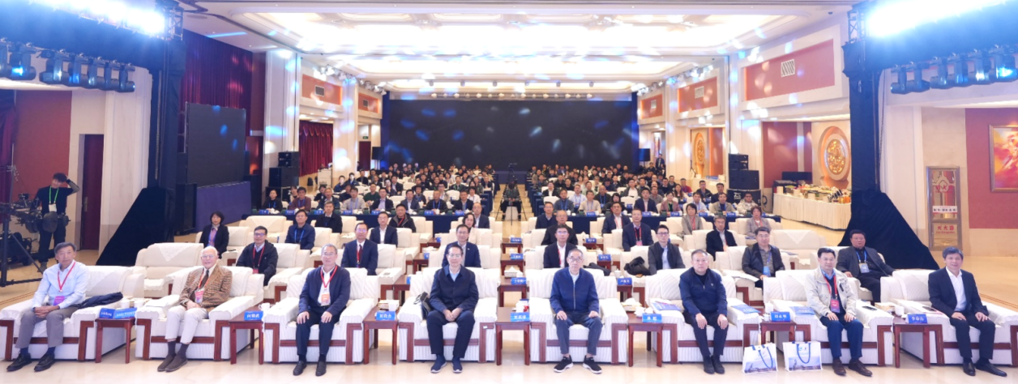
图1-电磁环境效应技术大会现场
开幕式上，中国航空学会秘书长陈暘宣读了批准成立中国航空学会电磁环境效应分会的文件，任命段泽民教授为分会主任委员。随后，分别由刘高倬理事长、刘尚合院士、王朝阳书记、美国Andy Plumer教授、段泽民主任委员、李命山副市长及中国科学院合肥物质研究院吴海信副院长共同举行了揭牌仪式。
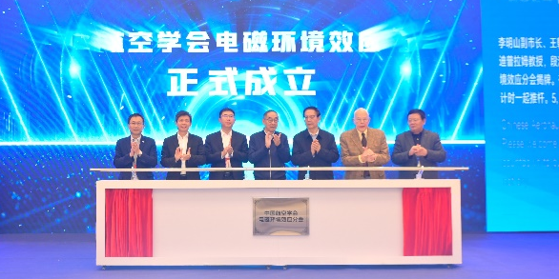
图2-电磁环境效应分会揭幕
之后，中国航空学会姚俊臣副理事长、李命山副市长、中国航空研究院党委王朝阳书记、刘尚合院士、潘垣院士、Andy Plumer教授、中国民航局适航司原司长杨桢梅女士、电磁环境效应分会主任委员段泽民教授等先后为分会的成立致了贺词。
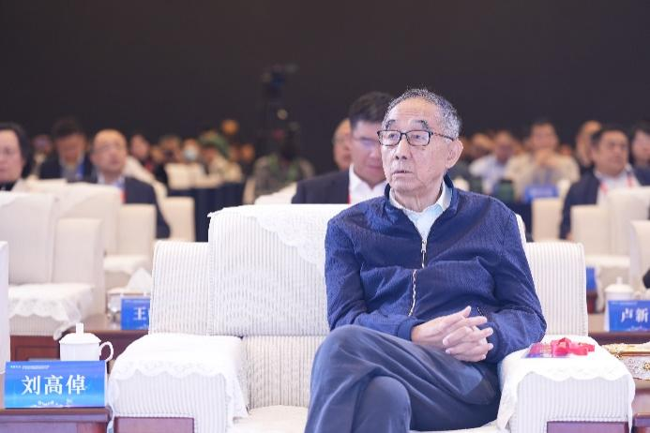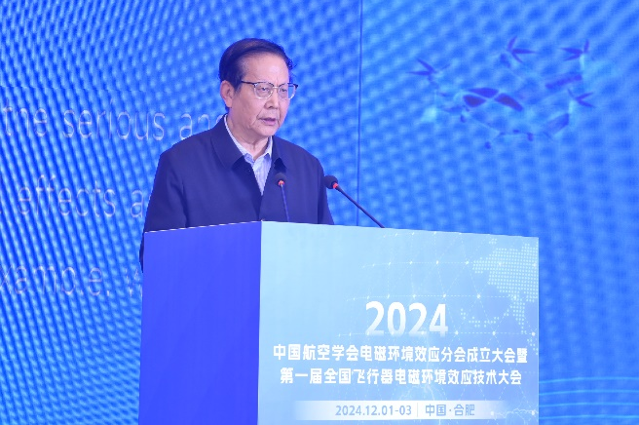
图3-刘高倬名誉理事长 图4-刘尚合院士
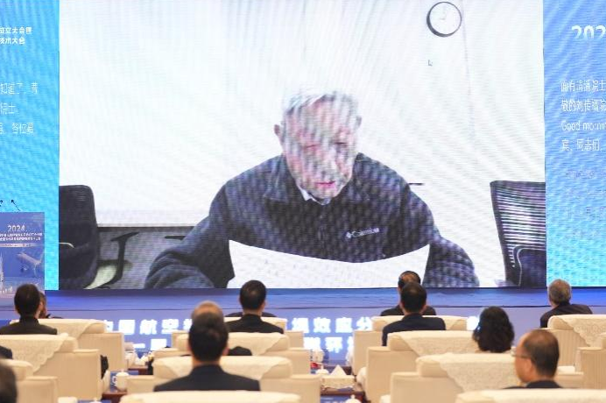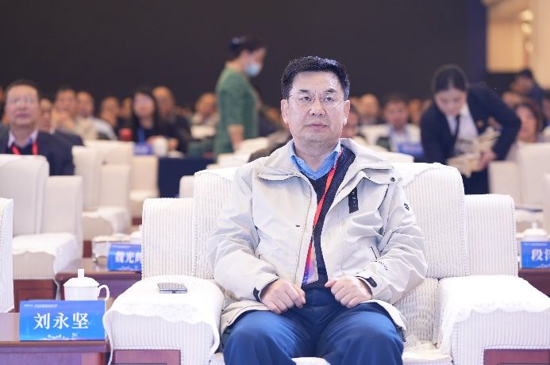
图5-潘垣院士 图6-刘永坚院士
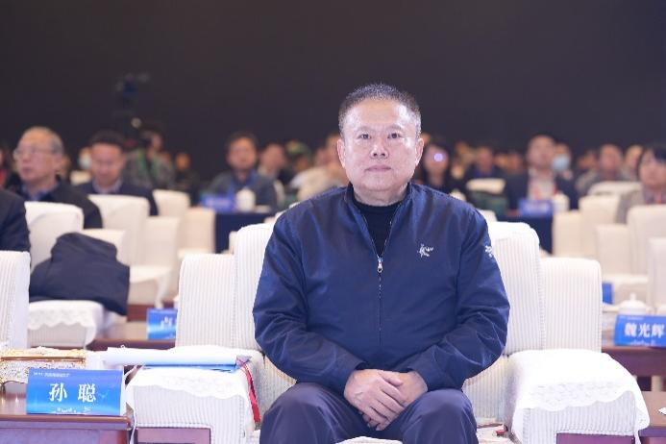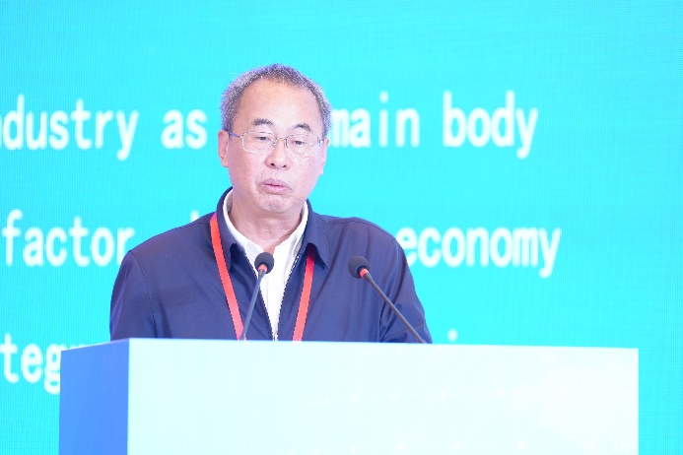
图7-孙聪院士 图8-向锦武院士
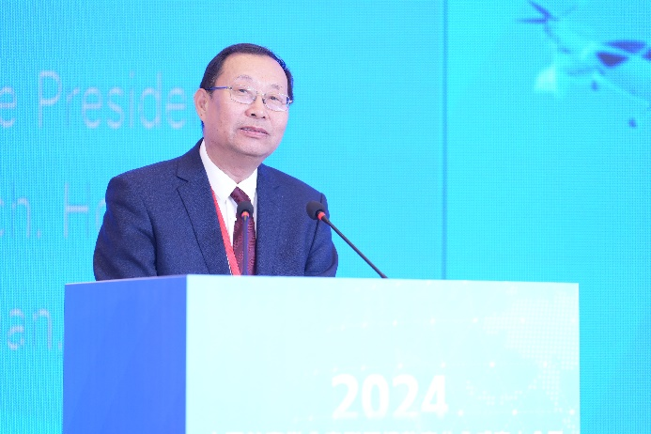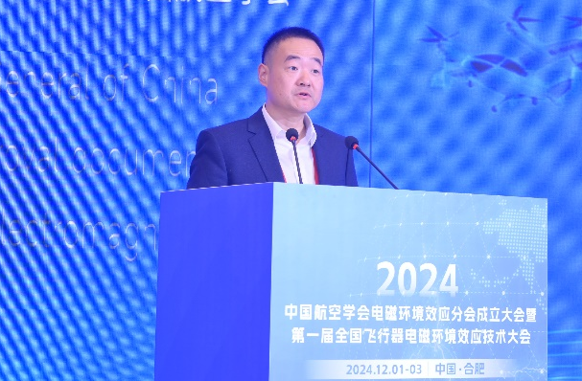
图9-姚俊臣副理事长 图10-陈暘秘书长
本次大会是我国电磁环境效应技术领域一次大型、高层次、权威性的学术交流盛会。会上，院士、美国著名科学家及国内技术专家分别就低空飞行经济及其装备发展、Lightning Eﬀects and Protection of Aircraft、民用飞机电磁场与无线技术发展与愿景、强电磁攻防、飞机雷电与高强辐射场试验研究等五个主题作了大会主旨报告。
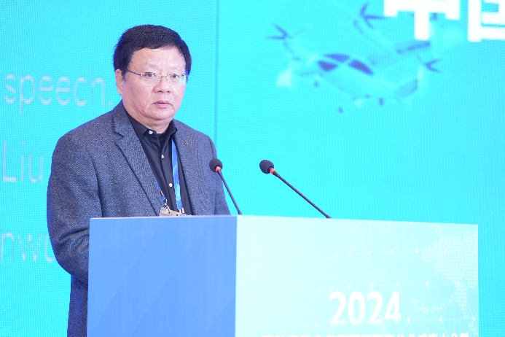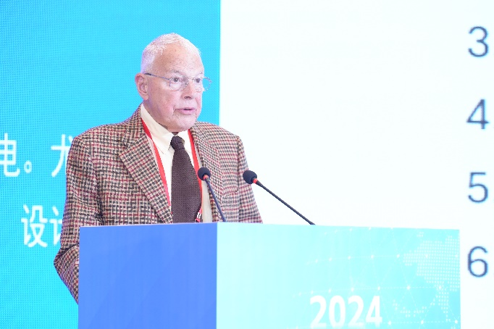
图11-段泽民教授 图12-Andy Plumer教授
继主旨报告后，大会就电磁环境效应基础、仿真、防护、试验、前沿等五个维度设置了分会场，各位专家聚焦各自领域就飞行器电磁环境效应进行了深度研讨，立意深、观点新、视野广，观点碰撞交汇，将学术会议推向高潮。
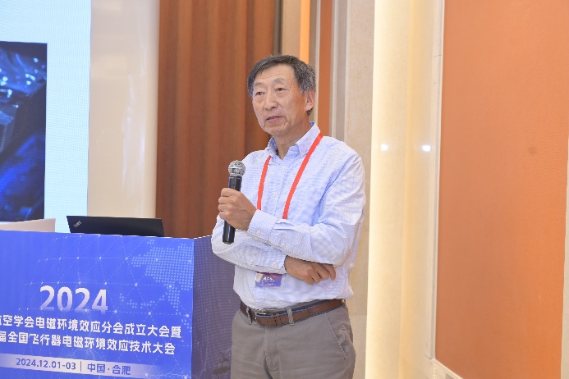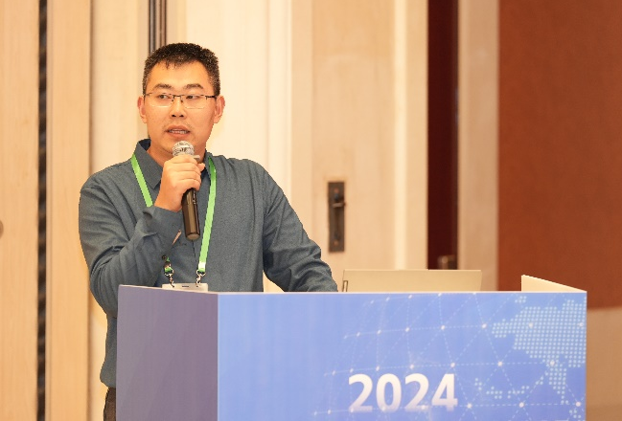
图13-美国NTS实验室 Jeb Rong专家 图14-合肥航太李小二高工
会议期间还举办了飞机雷电防护与试验技术国际研讨会，并组织国内外专家参观了合肥航太电磁环境效应试验研究平台。
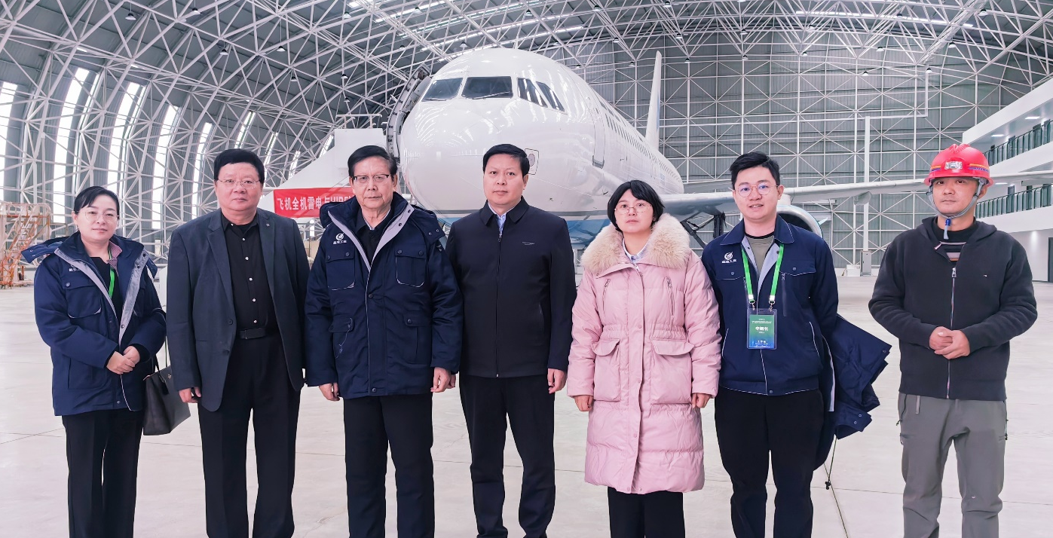
图15-电磁环境效应大会刘尚合院士一行参观了电磁环境效应试验研究平台
本次大会由中国航空学会电磁环境效应分会、电磁信息控制与效应全国重点实验室、安徽省航空学会共同主办，航空工业合肥航太、先进激光与功率微波全国重点实验室、天津先进技术研究院、强电磁环境防护技术航空科技重点实验室、安徽省飞行器电磁安全重点实验室承办。来自中国各有关科研院、所、大学、美国NTS飞机雷电实验室及有关企业和省市部委等近100家单位200余名代表参加了会议。

